มาเลเซีย - สิงคโปร์ 4 วัน (TG)


กัวลาลัมเปอร์ - TWIN TOWER -เมืองมรดกโลก –ยะโฮร์-
สิงคโปร์- USS - เมอร์ไลอ้อน – ย่านไซน่าเทาน์- ออชาร์ด - มารีน่า เบย์แซนด์
เที่ยว 2 สวนสนุกระดับโลก GENTING HIGHLAND / UNIVERSAL STUDIO
พักโรงแรมระดับ 3-4 ดาว
ชิมข้าวมันไก่ BOONTONGKEE + BAK KUD TEH ร้านต้นตำรับ
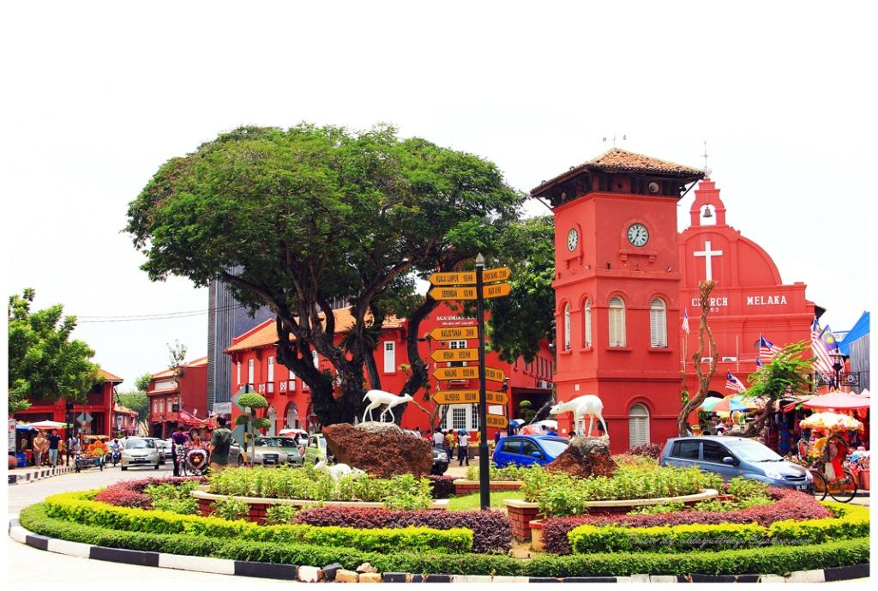
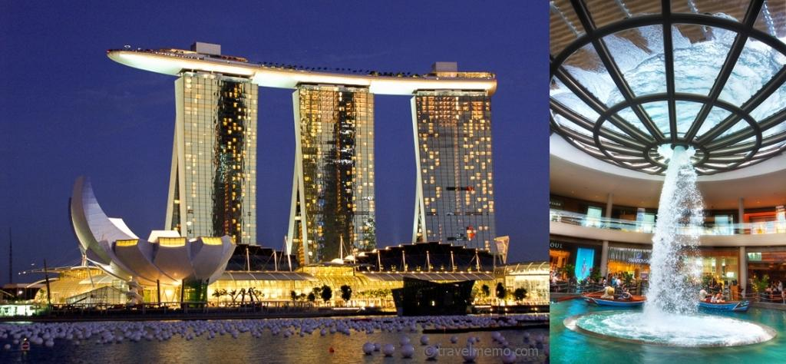
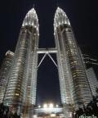

โปรแกรมการเดินทาง

วันแรก กรุงเทพ – ปุตราจายา - เก็นติ้ง ไฮแลนด์ (-/L/-)

สำหรับสายการบิน ไทย แอร์เวย์ TG
06.00 น. พร้อมคณะที่ท่าอากาศยาน สุวรรณภูมิ อาคารผู้โดยสารขาออกชั้น 4 เคาน์เตอร์
สายการบินไทย เจ้าหน้าที่ คอยต้อนรับ และอำนวยความสะดวกแก่สมาชิก
09.00 น. เดินทางโดยสายการบินไทย เที่ยวบินที่ TG 415 นำท่านเหิรฟ้าสู่ ประเทศมาเลเซีย
12.10 น. ถึงสนามบินนานาชาติ กัวลาลัมเปอร์ KLIA. ผ่านพิธีตรวจคนเข้าเมืองแล้ว………..
เที่ยง  บริการอาหารกลางวัน ณ ภัตตาคาร
บ่าย นำท่านเดินทางสู่นครปุตราจายา นครแห่งอนาคต อันเป็นที่ตั้งของหน่วยงานราชการ รวมถึงทำเนียบนายกรัฐมนตรี ชมความงดงามราวภาพฝันในนิยายอาหรับราตรีของสถาปัตยกรรมต่างๆ ในนครหลวงแห่งใหม่ของประเทศมาเลเซีย บันทึกภาพความทรงจำที่จัตุรัสปุตรา โดยมีฉากหลังเป็นมัสยิดปุตรา มัสยิดแห่งเมืองซึ่งสร้างจากหินอ่อนสีกุหลาบ ตั้งอยู่ริมทะเลสาบปุตรา และชมความงามของสะพานวาวาซัน สะพานสวยที่สุดแห่งหนึ่ง ซึ่งมีรูปร่างประหนึ่งลูกศร พุ่งออกไปจากอาคารกระทรวงการคลัง
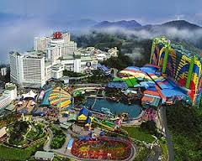
เดินทางต่อสู่ เก็นติ้งไฮแลนด์ Genting Highland สถานตากอากาศ และ สถานคาสิโน
ระดับชาติ บนยอดเขา Gunung Ulu Kali ในบริเวณเขตติดต่อของรัฐปาหัง และรัฐเซลังงอร์ อยู่สูงกว่าระดับน้ำทะเลถึง 6,000 ฟิต หรือ 1,800 เมตร ห่างจากนครกัวลาลัมเปอร์ 58 กิโลเมตร การก่อสร้างดำเนินด้วยความยากลำบาก โดยราชาคาสิโน ลิมโกะห์ตง ได้เริ่มลงมือตัดถนนขึ้นสู่ยอดเขาในปี 2508 ใช้เวลาถึง 4 ปี แล้วจึงดำเนินการสร้างรีสอร์ท โดยในปี 2514 ได้เปิดโรงแรมแห่งแรก คือ Highlands Hotel ซึ่งปัจจุบันได้เปลี่ยนชื่อเป็น Theme Park Hotel ท่านจะได้สนุกสนานกับการนั่งกระเช้าลอยฟ้า (SKY WAY) เป็นเทคโนโลยีใหม่ล่าสุดซึ่งสามารถวิ่งได้ 6 เมตรต่อวินาที จากสถานีถึงโรงแรม ระยะทาง 3.4 กม.
ซึ่งยาวที่สุดในเอเชียจะได้สัมผัสปุยเมฆหมอกอันหนาทึบและอากาศบริสุทธิ์อันหนาวเย็น (โปรดนำเสื้อหนาวติดตัวไปด้วย)
จากนั้นนำท่านเข้าสู่ที่พัก โรงแรม “FIRST WORLD” อิสระอาหารเย็นตามอัธยาศัยท่านจะได้เพลิดเพลินกับเครื่องเล่นต่างๆ มากมาย ทั้งในร่มและกลางแจ้ง อาทิ
รถไฟเหาะตีลังกา รถแข่งโกล์คาร์ต สกายเรนเจอร์ บ้านผีสิงและร้านค้าอื่น ๆ อีกมากมายซึ่งเหมาะสำหรับเด็กและผู้ใหญ่ ทุกเพศทุกวัย ให้ท่านได้ถ่ายรูปภาพเก็บไว้เป็นที่ระลึกกับสถานที่ต่าง ๆ และยังมีบ่อนคาสิโนระดับชาติ ที่ได้รับอนุญาตจากรัฐบาลอย่างถูกต้องตามกฎหมาย เชิญท่านสนุกสนานกับการเสี่ยงโชคต่างๆ เช่น สล๊อตแมชชีน รูเล็ต ไฮโล บัคคาร่า ลูกเต๋า ตู้ม้า เป็นต้น(สำหรับท่านที่ต้องการเข้าคาสิโน ท่านสุภาพบุรุษ และสุภาพสตรีใส่ชุดสุภาพ เด็กอายุต่ำกว่า 21 ปี ห้ามเข้าในคาสิโน)
***โรงแรม FIRST WORLD ไม่มีห้องพัก 3ท่าน ไม่มีเตียงเสริม***

วันที่สอง กัวลาลัมเปอร์ – ซิตี้ทัวร์กัวลาลัมเปอร์ - มะละกา -ยะโฮร์บารู (B/L/D)
07.00 น.  รับประทานอาหารเช้าแบบบุฟเฟ่ต์นานาชาติในโรงแรม
จากนั้นนำท่านเดินทางสู่กรุงกัวลาลัมเปอร์ ให้ท่านได้ชมเมืองหลวงของมาเลเซีย กรุงกัวลาลัมเปอร์ ซึ่งเป็นเมืองที่ตั้งขึ้นที่บริเวณที่แม่น้ำ 2 สายตัดกัน นำท่านแวะถ่ายรูปกับสัญลักษณ์ของตึกระฟ้าในนครกัวลาลัมเปอร์ ตึกปิโตรนัส ซึ่งเป็นอาคารแฝดที่สูงที่สุดในโลก ด้วยความสูงถึง 452 เมตร ชมโรงงานดีบุก (Pewter) ที่มีชื่อเสียงของรัฐเซลังงอร์ ดีบุกเป็นสินแร่ที่สร้างความรุ่งเรืองให้ประเทศมาเลเซีย และเป็นแหล่งแร่ดีบุกชั้นดีของโลก จากนั้นนำท่านแวะชม มัสยิดอาเหม็ด เก่าแก่และสวยที่สุดในมาเลเซีย แวะถ่ายรูปกับ อนุสาวรีย์ทหารอาสา เพื่อลำรึกเหตุการณ์ การสู้รบได้แก่สงครามโลกครั้งที่ 1 และ 2 บริเวณนั้นเป็นสวนสาธารุณะที่สวยงาม จากนั้นนำท่านชม พระราชวังอิสตันน่า ไนการ่า ที่ประทับของสมเด็จพระรามาธิปดีของมาเลเซีย ผ่านชม อาคารสุลต่าน อับดุล ซามัด ที่ปัจจุบันเป็นสถานที่ของทางราชการ ตั้งอยู่ตรงข้ามกับ เมอร์เดก้าสแควร์ ซึ่งเป็นจัตุรัสที่รำลึกถึงวันที่มาเลเซีย ได้ฉลองเอกราชพ้นจากประเทศในเครืองจักรภพ นำทุกท่านแวะชิมช็อกแล๊ตคุณภาพส่งออกทั่วโลกจากโรงงานช็อกแล๊ต และเลือกซื้อช็อกแล๊ตคุณภาพเยี่ยมในราคาพิเศษสุดๆ จากนั้นนำท่านเลือกซื้อสินค้าพื้นเมืองอาทิเช่นเครื่องยาจีนบักกุดแต๋ ขนมเปี๊ยะ กาแฟไวท์คอฟฟี่ ชาเต๊ะตาเระ และของฝากของที่ระลึก จากนั้นนำท่านสู่ร้านนาฬิกาปลอดภาษี เลือกชมเละซื้อนาพิกา น้ำหอม แควนตั้ม เครื่องประดับต่างๆในราคาปลอดภาษี
เที่ยง  รับประทานอาหารเที่ยง ณ ภัตตาคาร SUN FONG BUK KUT THE ชิมบะกุ๊ดเต๋ กระดูกหมูตุ๋นยาจีนอันลือชื่อ
บ่าย เดินทางโดยเส้นทางซุปเปอร์ไฮเวย์สู่เมืองมะละกาเมืองที่ได้รับการยกย่องให้เป็นเมืองมรดกโลกจาก UNESCO (2ชม.) ถึงเมืองมะละกา นำท่านผ่านชมย่านบ้านเก่าแก่สมัย BABA NYONYA จากนั้นนำท่านชมย่านที่อยู่ของชาวดัชท์ “ดัชท์สแควร์” ชมวิหารเซ็นปอล ย่านอาณาจักรสีแดง ซึ่งเคยเป็นดินแดนของดัช จากนั้นนำ ท่านเดินขึ้นเขา St. Paul Hill ชมทิวทัศน์ของเมืองและไปสักการะรูปปั้นนักบุญ St.Fracis ที่ศักดิ์สิทธิ์ (ตามตานานเล่าว่าเมื่อหลาย ร้อยปีล่วงมาแล้ว นักบุญ St Farncis ได้สิ้นชีวิตไปเกือบ 1 ปีเขาได้ฝังศพไว้ในมะละกาต่อมาได้ขุดศพท่านขึ้นเพื่อจะนาท่านไปฝังที่เมืองกัวร์ ประเทศอินเดีย แต่เมื่อขุดศพท่านขึ้นมาปรากฏว่า ศพท่านเหมือนคนนอนหลับ จึงได้ขอตำแหน่งนักบุญให้แก่ท่านจากพระราชวังวาติกันแต่ทางพระราชวังได้ตอบกลับมาอีก 16 ปีผ่านไปขอให้ตัดแขนไปพิสูจน์ เมื่อตัดแขนปรากฏว่ามีเลือดไหลเหมือนยังมีชีวิตอยู่จึงได้รับประกาศให้เป็นนักบุญ St. Francis Xavier และอีก60 ปี ผ่านไป จากนั้นเดินลงจากเขาชมป้อม A Famosa ป้อมป้องกันเมืองของโปรตุเกส ซึ่งถูกทาลายโดยอังกฤษจนเกือบหมด (เหลือไว้แค่ประตู Porta De Santiago) อำลาเมืองมะละกา สู่ด่านยะโฮบาร์รู เมืองท่าหน้าด่านที่สำคัญติดกับประเทศสิงคโปร์
ค่ำ  บริการอาหารค่ำ ณ ภัตตาคาร
นำท่านเดินทางเข้าสู่ที่พัก JB BERJAYA Waterfront / Bayu Marina Resort หรือเทียบเท่า

วันที่สาม สิงคโปร์ – ซิตี้ทัวร์สิงคโปร์ - เมอไลอ้อน - มารีน่า เบย์ แซนด์ - ช้อปปิ้งถนนออร์ชาร์ด (B/L/-)
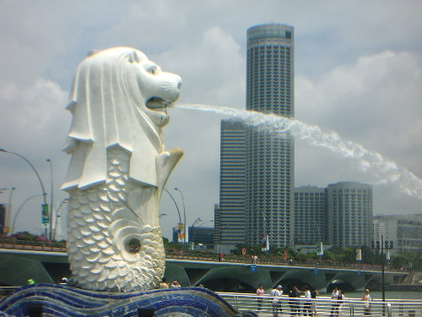
07.00 น.  บริการอาหารเช้า ณ ห้องอาหารของโรงแรม
นำท่านข้ามแดนมาเลเซีย เดินทางเข้าสู่ตัวเมืองสิงคโปร์ จากนั้นนำท่าน ชมเมืองสิงคโปร์ ซึ่งล้อมรอบด้วยทำเนียบรัฐบาล ศาลฎีกาและศาลาว่าการเมือง ชมถนนอลิซาเบธวอล์ค ซึ่งเป็นจุดชมวิวริมแม่น้ำสิงคโปร์ ท่านสามารถ ถ่ายรูปคู่กับ เมอร์ไลอ้อน สัญลักษณ์ของประเทศสิงคโปร์ โดยรูปปั้นครึ่งสิงโตครึ่งปลานี้หันหน้าออกทางอ่าวมาริน่า มีทัศนียภาพที่สายงาม โดยมีฉากด้านหลังเป็น“โรงละครเอสเพลนาท” ซึ่งโดดเด่นด้วยสถาปัตยกรรมการสร้างคล้ายหนามทุเรียน ผ่านชม “Old Parliament House” อาคารรัฐสภาเก่า ซึ่งในอดีตเป็นที่ตั้งของรัฐสภาของสิงคโปร์ ปัจจุบันเป็นจุดรวมของศิลปะ ดนตรี การเต้นรำ การแสดงตลก มีทัศนียภาพที่สายงาม และเก็บภาพความประทับใจกับ “Elephant Statue” รูปปั้นช้างสำริดเป็นของขวัญจากพระจุลจอมเกล้า ร.5 ของไทย ซึ่งได้มอบให้ในปี 1871 เพื่อสร้างความสัมพันธไมตรีกับประเทศสิงคโปร์เมื่อครั้งที่พระองค์เสด็จมาเยือนสิงคโปร์ในครั้งแรก
เที่ยง  รับประทานอาหารเที่ยง ณ ภัตตาคาร BOON TONG KEE ข้าวมันไก่ชื่อดัง
ระดับ5 ดาว
บ่าย พิเศษ นำท่านเยี่ยมชม “มารีน่า เบย์ แซนด์" รีสอร์ทหรูใหญ่ที่สุดในสิงคโปร์ มารีน่า เบย์ แซนด์ส ประกอบไปด้วยห้องพักและห้องสูทกว่า 2,561 ห้อง โรงแรมยังมีไฮไลท์ คือ
The Sands Sky Park ตั้งอยู่ชั้นที่ 57 ของโรงแรม (ไม่รวมค่าขึ้นลิฟท์ 23 SGD)
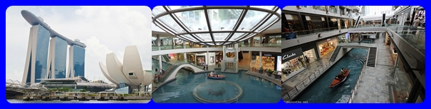

เป็นสถาปัตยกรรมรูปร่างคล้ายเรือตั้งอยู่บนอาคารทั้ง 3 แซนด์ส สกาย พาร์คนี้ ถือว่าเป็นสวนลอยฟ้าขนาดใหญ่ที่สุดในโลก มีพื้นที่กว้างขวางกว่า 12,400 ตร.ม. และจัดเป็นสวนลอยฟ้าที่มีความสูง200 ม. บนสวนได้รับการตกแต่งอย่างสวยงาม มีต้นไม้ใหญ่ 250 ต้น และไม้ประดับอีก 650 ต้น มีร้านอาหารที่หรูหรา รวมถึง The Sky on 57 และยังมี “มารีน่า เบย์ แซนด์ส คาสิโน” ที่ตั้งอยู่ในตัวอาคารอันโอ่อ่าหรูหราฝั่งตรงข้ามกับตัวโรงแรม จัดว่าเป็นคาสิโนที่เต็มไปด้วยเกมการพนันทุกรูปแบบ ซึ่งนักท่องเที่ยวสามารถเพลิดเพลินไปกับเกมหลากหลายรูปแบบ โดยมีโต๊ะพนันมากกว่า 600 โต๊ะ มีตู้พนันหยอดเหรียญมากกว่า 1,500 ตู้ อาทิ รูเล็ตต์ แบล๊คแจ๊ค บาคาร่า และไฮโลว์ และตู้พนันหยอดเหรียญ ภายในยังมีร้านค้าปลีกและภัตตาคารมากมาย สำหรับนักชอปปิ้งทั้งหลายสามารถเลือกซื้อสินค้ายี่ห้อดัง ๆ ได้มากมาย อาทิ Louis Vuitton, Chanel, Gucci, Herms, Prada, Burberry, Cartier
จากนั้น นำคณะอิสระช้อปปิ้งถนนออร์ชาร์ด สินค้าแบรนด์เนม รุ่นใหม่ล่าสุด จะถูกนำมาวางขายตามห้างสรรพสินค้า ที่ตั้งอยู่บนถนนสายนี้เป็นแห่งแรกเพราะว่าสิงคโปร์มีท่าเรือและเรือสินค้าทุกลำจะ ต้องมาผ่านที่ ท่าเรือของสิงคโปร์นี้เสมอ ถนนออร์ชาร์ดจัดได้ว่าเป็นแหล่งช็อปปิ้งระดับโลก เพราะว่ามีศูนย์การค้า ร้านค้า และโรงแรมชั้นดีมากมายตั้งอยู่เรียงราย สองฝั่งถนน อาทิเช่น ห้าง TAKASHIMAYA, ISETAN, TANG และอื่นๆอีกมากมาย
***(อิสระอาหารเย็นเพื่อความสะดวกในการท่องเที่ยว)***
จากนั้นเข้าสู่ที่พัก Quality / Ibis Hotel หรือเทียบเท่า

วันที่สี่ วัดพระเขี้ยวแก้ว ย่านไชน่าทาวน์ - UNIVERSAL STUDIO (รวมค่าบัตรแล้ว) - กรุงเทพ (B/-/-)
07.00 น.  บริการอาหารเช้า ณ ห้องอาหารของโรงแรม
จากนั้นเดินทางสู่ย่านไชน่าทาวน์ นำท่านชมวัดพระเขี้ยวแก้ว (Buddha Tooth Relic Temple) สร้างขึ้นเพื่อเป็นที่ประดิษฐานพระเขี้ยวแก้ว ของพระพุทธเจ้า วัดพระพุทธศาสนาแห่งนี้สร้าง สถาปัตยกรรม สมัยราชวงศ์ถัง วางศิลาฤกษ์ เมื่อวันที่ 1มีนาคม 2005 ค่าใช้จ่ายในการก่อสร้างทั้งหมดราว 62 ล้านเหรียญสิงคโปร์ (ประมาณ 1500 ล้านบาท) ชั้นล่างเป็นห้องโถงใหญ่ใช้ประกอบศาสนพิธี ชั้น 2-3 เป็นพิพิธภัณฑ์และห้องหนังสือ ชั้น 4 เป็นที่ประดิษฐานพระเขี้ยวแก้ว (ห้ามถ่ายภาพ) ให้ท่านได้สักการะองค์เจ้าแม่กวนอิม และใกล้กันก็เป็นวัดแขกซึ่งมีศิลปกรรมการตกแต่งที่สวยงาม
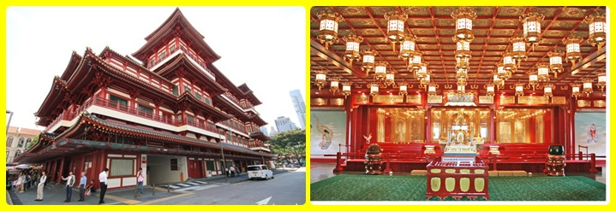

จากนั้นนำท่านเดินทางสู่โลกเหนือจินตนาการไปยังดินแดนมหาสนุกของ เกาะเซ็นโตซ่า อาณาจักรความบันเทิงระดับโลก UNIVERSAL STUDIO (รวมค่าบัตร)
***(อิสระอาหารกลางวันเพื่อความสะดวกในการท่องเที่ยว)***
แถมฟรี คูปองแทนเงินสด 10 SGD/ท่าน*เงื่อนไขตาม condition ของ Resort World ในแต่ละช่วงเวลา
ให้ท่านได้พบกับการแสดงสุดตระการตาและความสุข สนุกไม่รู้จบในที่เดียวที่ๆ คุณและครอบครัวจะได้พบและสัมผัสกับประสบการณ์ใหม่ ที่โลกยังต้องตะลึง เปิดฉากความสนุกกับยูนิเวอร์แซล สตูดิโอ!! ที่แรกและที่เดียวในภูมิภาคเอเชียตะวันออกเฉียงใต้ กับเครื่องเล่น 24 ชนิดโดย18ชนิด เป็นเครื่องเล่นที่ออกแบบใหม่หรือดัดแปลงเพื่อที่นี่โดยเฉพาะ!!!แบ่งออกเป็น 7 โซน ได้แก่ ที่สุด ของรถไฟเหาะรางคู่ทั้งหวาดเสียวและสูงที่สุดในโลก ด้วย
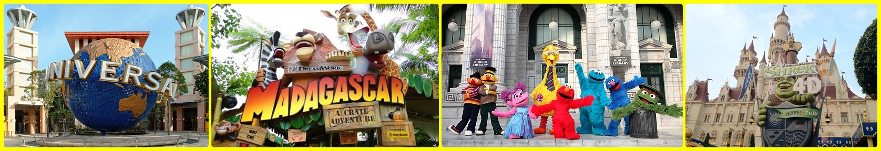

ระดับความสูง 42.5 เมตรโดยจำลองจากซีรี่ย์ชื่อดังแบทเทิลสตาร์ กาแล็กติกาซึ่งผู้เล่นสามารถเลือกได้ว่าจะเป็นฝ่ายมนุษย์ หรือฝ่ายวายร้ายไซลอน ก่อนลงมือฟาดฟันบนอากาศอย่างหวาดเสียวของแต่ละฝ่าย
โซนอียิปต์โบราณพบกับเครื่องเล่นเขย่าขวัญที่มีความเร็วสูง และความน่ากลัวของเหล่าวิญญาณมัมมี่จะคืบคลานในท่ามกลางความมืด มาทำให้คุณขนลุกซู้! โดยไม่รู้ตัว
โซนเดอะ ลอส์ตเวิลด์หรือดินแดนจุลสิคปาร์คที่พาย้อนอดีตกลับไปสู่ยุคดึกดำบรรพ์หากใครล่วงล้ำเข้าเขตหวงห้าม ไดโนเสาร์จะโผล่มาหาคุณทันที เท่านั้นยังไม่พอ คุณยังได้พบกับการแสดงโชว์ผาดโผนเสี่ยงตายของเหล่าสตันท์ได้ที่ วอเตอร์เวิลด์ !!
โซนมาดากัสการ์ สนุกแบบชิว ชิว ด้วยการล่องเรือชมธรรมชาติไปพบกับ 4 นักแสดงนำจากภาพยนตร์การ์ตูนเรื่องมาดากัสการ์ อาทิเช่น อเล็กซ์, มาร์ตี้, เมลแมนและกลอเลียที่คอยต้อนรับคุณเข้าสู่ป่าทึบแห่งนี้โซนนิวยอร์กสัมผัสเมืองจำลองนิวยอร์กเมืองที่ใหญ่และเจริญที่สุดในอเมริกา และตื่นตาไปกับบรรยากาศแห่งการสร้างภาพยนตร์การแสดงสเชี่ยลเอ็ฟเฟ็ค ในการแสดงโชว์ชุดพิเศษไลท์!คาเมร่า! แอคชั่น!สร้างโดย สตีเว่น สปีลเบิร์ก
โซนฮอลลีวู้ด พบกับโรงละครสไตล์บรอดเวย์และการต้อนรับจากเหล่าเซเลบริตี้ที่จะมายืนปรากฏตัวบนท้องถนนแห่งนี้ โซนฟาร์ ฟาร์ อเวย์ ครั้งแรกของโลก!!กับปราสาท ฟาร์ ฟาร์ อเวย์พร้อมทั้งชมภาพยนตร์ 4มิติ เรื่องเชร็ค ซึ่งคุณไม่เคยได้สัมผัสมาก่อน นอกจากที่นี้เท่านั้น นอกจากนี้ยังมีมุม ลดความหฤหรรษ์มาที่กิจกรรมเบาๆเอาใจนักกิน-ดื่ม-ช้อปกับร้านอาหาร บาร์ คลับที่รอเสิร์ฟอาหารและเครื่องดื่มจากทั่วทุกมุมโลกรวมถึงร้านช้อปปิ้ง ร้านแบรนด์เนมและคอนเซ็ปต์สโตร์บนเส้นทางเฟสทีฟวอล์ค ถนนสายที่โดดเด่นที่สุดของรีสอร์ท เวิลด์ เซ็นโตซ่า ให้คุณได้เพลิดเพลินกับการเยี่ยมชมคาสิโนแห่งแรกของประเทศสิงคโปร์!!!
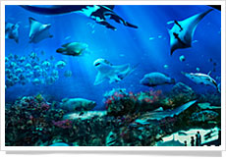
***สามารถเลือกซื้อ Optional Tour S.E.A. Aquarium เป็นพิพิธภัณฑ์สัตว์น้ำเปิดใหม่ใหญ่ที่สุดในโลกกับ Marine Life Park (ไม่รวมค่าเข้า 38 SGD) จัดอันดับให้เป็นอควาเรียมใหญ่สุดในเอเชียตะวันออกเฉียงใต้ ถูกออกแบบให้เป็นอุโมงค์ใต้น้ำ สามารถบรรจุน้ำเค็มได้กว่า 45 ล้านลิตร รวมสัตว์ทะเลกว่า 800 สายพันธุ์ รวบรวมสัตว์น้ำกว่า 100,000 ตัว ตกแต่งด้วยซากปรักหักพังของเรือ ภายในได้จำลองความอุดมสมบูรณ์ของทะเลต่างๆ ทั่วโลก
..........น. ได้เวลาอันสมควร คณะพร้อมกัน ณ จุดนัดหมาย
สำหรับสายการบิน ไทย แอร์เวย์ TG
17.00 น. นำท่านสู่ สนามบินชางกี ของสิงคโปร์ เตรียมเดินทางกลับกรุงเทพฯ
20.40 น. เหิรฟ้ากลับกรุงเทพฯ โดยสายการบินไทย เที่ยวบินที่ TG 410
22.00 น. เดินทางถึงกรุงเทพฯ โดยสวัสดิภาพ และ ความประทับใจทุกท่าน
***************
“มากกว่าความชำนาญ คือ การให้บริการด้วยใจ”
หมายเหตุ โปรแกรมการเดินทางอาจเปลี่ยนแปลงตามความเหมาะสม บริษัทฯ ขอสงวนสิทธ์ในการปรับเปลี่ยนราคา หากมีการปรับขึ้นของภาษีน้ำมันของสายบิน

กรุ๊ปออกเดินทางได้เมื่อมีจำนวน ***เดินทาง 10 ท่านไม่มีหัวหน้าทัวร์*** // ผู้เดินทางถึง 15 ท่านขึ้นไป (มีหัวหน้าทัวร์)

*** กรุณาตรวจสอบพาสปอร์ต ต้องมีอายุเกิน 6 เดือน นับจากวันเดินทาง***

อัตราค่าบริการ
Flight | วันเดินทาง | ราคาผู้ใหญ่ท่านละ | จอยแลนด์ หักค่าตั๋ว | พักเดี่ยว
TG 415 09.00 - 12.10 /////// TG 410 20.40 - 22.00 | 18-21 JUN 2015 | 23,999.- | -8,000 | 5,900.-
TG 415 09.00 - 12.10 /////// TG 410 20.40 - 22.00 | 25-28 JUN 2015 | 23,999.- | -8,000 | 5,900.-
TG 415 09.00 - 12.10 /////// TG 410 20.40 - 22.00 | 2-5 JUL 2015 | 23,999.- | -8,000 | 5,900.-
TG 415 09.00 - 12.10 /////// TG 410 20.40 - 22.00 | 9-12 JUL 2015 | 23,999.- | -8,000 | 5,900.-
TG 415 09.00 - 12.10 /////// TG 410 20.40 - 22.00 | 16-19 JUL 2015 | 23,999.- | -8,000 | 5,900.-
TG 415 09.00 - 12.10 /////// TG 410 20.40 - 22.00 | 23-26 JUL 2015 | 23,999.- | -8,000 | 5,900.-
TG 415 09.00 - 12.10 /////// TG 410 20.40 - 22.00 | 30 JUL - 2 AUG 2015 | 23,999.- | -8,000 | 5,900.-
TG 415 09.00 - 12.10 /////// TG 410 20.40 - 22.00 | 6-9 AUG 2015 | 23,999.- | -8,000 | 5,900.-
TG 415 09.00 - 12.10 /////// TG 410 20.40 - 22.00 | 13-16 AUG 2015 | 23,999.- | -8,000 | 5,900.-
TG 415 09.00 - 12.10 /////// TG 410 20.40 - 22.00 | 20-23 AUG 2015 | 23,999.- | -8,000 | 5,900.-
TG 415 09.00 - 12.10 /////// TG 410 20.40 - 22.00 | 27-30 AUG 2015 | 23,999.- | -8,000 | 5,900.-
TG 415 09.00 - 12.10 /////// TG 410 20.40 - 22.00 | 3-6 SEP 2015 | 23,999.- | -8,000 | 5,900.-
TG 415 09.00 - 12.10 /////// TG 410 20.40 - 22.00 | 10-13 SEP 2015 | 23,999.- | -8,000 | 5,900.-
TG 415 09.00 - 12.10 /////// TG 410 20.40 - 22.00 | 24-27 SEP 2015 | 23,999.- | -8,000 | 5,900.-
TG 415 09.00 - 12.10 /////// TG 410 20.40 - 22.00 | 1-4 OCT 2015 | 23,999.- | -8,000 | 5,900.-
TG 415 09.00 - 12.10 /////// TG 410 20.40 - 22.00 | 8-11 OCT 2015 | 23,999.- | -8,000 | 5,900.-
TG 415 09.00 - 12.10 /////// TG 410 20.40 - 22.00 | 15-18 OCT 2015 | 23,999.- | -8,000 | 5,900.-
TG 415 09.00 - 12.10 /////// TG 410 20.40 - 22.00 | 22-25 OCT 2015 วันปิยะ | 23,999.- | -8,000 | 5,900.-
TG 415 09.00 - 12.10 /////// TG 410 20.40 - 22.00 | 29 OCT - 1NOV 2015 | 23,999.- | -8,000 | 5,900.-
TG 415 09.00 - 12.10 /////// TG 410 20.40 - 22.00 | 5-8 NOV 2015 | 23,999.- | -8,500 | 5,900.-
TG 415 09.00 - 12.10 /////// TG 410 20.40 - 22.00 | 12-15 NOV 2015 | 23,999.- | -8,500 | 5,900.-
TG 415 09.00 - 12.10 /////// TG 410 20.40 - 22.00 | 19-22 NOV 2015 | 23,999.- | -8,500 | 5,900.-
TG 415 09.00 - 12.10 /////// TG 410 20.40 - 22.00 | 26-29 NOV 2015 | 23,999.- | -8,500 | 5,900.-
TG 415 09.00 - 12.10 /////// TG 410 20.40 - 22.00 | 4-7 DEC 2015 | 23,999.- | -8,500 | 5,900.-
TG 415 09.00 - 12.10 /////// TG 410 20.40 - 22.00 | 10-13 DEC 2015 | 23,999.- | -8,500 | 5,900.-
TG 415 09.00 - 12.10 /////// TG 410 20.40 - 22.00 | 17-20 DEC 2015 | 23,999.- | -8,500 | 5,900.-
TG 415 09.00 - 12.10 /////// TG 410 20.40 - 22.00 | 24-27 DEC 2015 | 23,999.- | -8,500 | 5,900.-
TG 415 09.00 - 12.10 /////// TG 410 20.40 - 22.00 | 27-30 DEC 2015 | 23,999.- | -8,500 | 5,900.-
TG 415 09.00 - 12.10 /////// TG 410 20.40 - 22.00 | 28-31 DEC 2015 | 23,999.- | -8,500 | 5,900.-
TG 415 09.00 - 12.10 /////// TG 410 20.40 - 22.00 | 29 DEC - 01 JAN 2016 | 24,999.- | -9,000 | 5,900.-
TG 415 09.00 - 12.10 /////// TG 410 20.40 - 22.00 | วันปีใหม่ | 24,999.- | -9,000 | 5,900.-
TG 415 09.00 - 12.10 /////// TG 410 20.40 - 22.00 | 30 DEC - 02 JAN 2016 | 24,999.- | -9,000 | 5,900.-
TG 415 09.00 - 12.10 /////// TG 410 20.40 - 22.00 | วันปีใหม่ | 24,999.- | -9,000 | 5,900.-
TG 415 09.00 - 12.10 /////// TG 410 20.40 - 22.00 | 31 DEC - 03 JAN 2016 | 24,999.- | -9,000 | 5,900.-
TG 415 09.00 - 12.10 /////// TG 410 20.40 - 22.00 | วันปีใหม่ | 24,999.- | -9,000 | 5,900.-

เด็กอายุต่ำกว่า 12 ปี(พักกับผู้ใหญ่ 2 ท่าน) มีเตียงลด 1,000 บาท
เด็กอายุต่ำกว่า 12 ปี(พักกับผู้ใหญ่ 2 ท่าน) ไม่มีเตียงลด 2,000 บาท
ทารกอายุต่ำกว่า 2 ปี ราคา 5,500 บาท

เงื่อนไขการจอง มัดจำท่านละ 5,000 บาท ช่วงเทศกาลมัดจำท่านละ 10,000 บาท
พร้อมแฟกซ์หน้าพาสปอร์ต / ส่วนที่เหลือจ่ายก่อนเดินทาง 15 วัน

อัตรานี้รวม
 ค่าตั๋วเครื่องบินไป – กลับ โดยสายการบินไทย แอร์เวย์ (TG)
 ค่าภาษีสนามบินทุกแห่ง
 ค่ารถปรับอากาศรับ – ส่ง ตามที่ระบุในรายการ
 ค่าโรงแรมที่พัก 3 คืน ตามที่ระบุในรายการ
 ค่าบัตรเข้าชมสถานที่ต่าง ๆ ตามที่ระบุไว้ในรายการ
 ค่าอาหารตามที่ระบุในรายการ
 ประกันอุบัติเหตุระหว่างการเดินทางวงเงิน 1,000,000 บาท ตามเงื่อนไขของประกันที่
บริษัทได้ทำไว้
 ค่าสัมภาระสำหรับโหลดใต้ท้องเครื่อง น้ำหนักไม่เกิน 20 ก.ก. ต่อ ท่าน/ท่านละ 1 ใบ

อัตรานี้ไม่รวม
 ค่าภาษีมูลค่าเพิ่ม ค่าภาษีหัก ณ ที่จ่าย (หากต้องการ) / ค่าใช้จ่ายส่วนตัวอื่น ๆ เช่น ค่าซักรีด ค่าโทรศัพท์ ฯลฯ
 ค่าทิปมัคคุเทศก์ท้องถิ่นและคนขับรถที่มาเลเซีย 30 RM. /ท่าน ตลอดทริป
ค่าทิปมัคคุเทศก์ท้องถิ่นและคนขับรถที่สิงคโปร์ 10 SGD/ท่าน ตลอดทริป
ยังไม่รวมทิปหัวหน้าทัวร์ตามความพึงพอใจ

**ราคาดังกล่าวเป็นราคาพิเศษงดแจกของกำนัลทุกชนิด **

หมายเหตุ
- บริษัทฯสงวนสิทธิ์ในการเปลี่ยนแปลงรายการท่องเที่ยวได้ตามความเหมาะสม
- บริษัทไม่สามารถรับผิดชอบค่าเสียหายกรณีเกิดเหตุจำเป็นหรือเหตุสุดวิสัย อันเนื่องจากภัยธรรมชาติ การล่าช้า หรือยกเลิกของสายการบิน การนัดหยุดงาน ปัญหาการเมือง การจลาจล การปฏิเสธการเข้าเมือง ฯลฯ ราคาทัวร์เป็นแบบเหมาจ่ายหากท่านยกเลิกรายการใด ทางบริษัทขอสงวนสิทธิ์ที่จะไม่คืนเงินในส่วนที่ขาดหายไป
เงื่อนไขการยกเลิก
1.การยกเลิก
  - ยกเลิกก่อนการเดินทาง 30 วันขึ้นไป คืนเงินทั้งหมด
(ยกเว้นกรุ๊ปที่เดินทางช่วงวันหยุดหรือเทศกาลที่ต้องการันตี มัดจำกับทางสายการบินหรือกรุ๊ปที่มีการการันตีค่ามัดจำที่พักโดยตรงหรือโดยการผ่านตัวแทนในประเทศหรือต่างประเทศและ ไม่อาจขอคืนเงินได้)
  - ยกเลิกก่อนการเดินทาง 29 – 21 วัน เก็บค่าใช้จ่าย ท่านละ 5,000 บาท
  - ยกเลิกก่อนการเดินทาง 20 – 15 วัน เก็บค่าใช้จ่ายท่านละ 50 % ของราคาทัวร์
  - ยกเลิกการเดินทางน้อยกว่า 14 วัน เก็บค่าใช้จ่ายทั้งหมด
2.เนื่องจากตั๋วเครื่องบินต้องเดินทางตามวันที่ ที่ระบุบนหน้าตั๋วเท่านั้น จึงไม่สามารถยกเลิก หรือเปลี่ยนแปลงการเดินทางใด ๆ ทั้งสิ้น ถ้ากรณียกเลิก หรือเปลี่ยนแปลงการเดินทาง ทางบริษัทฯขอสงวนสิทธิ์ในการคืนเงินทั้งหมดหรือบางส่วนให้กับท่าน
3.กรณีที่กองตรวจคนเข้าเมืองทั้งที่กรุงเทพฯ และในต่างประเทศปฏิเสธมิให้เดินทางออกหรือเข้าประเทศที่บริษัทระบุในรายการเดินทาง บริษัทฯขอสงวนสิทธิ์ไม่คืนค่าบริการไม่ว่ากรณีใด ๆ
4.ทางบริษัทฯ จะไม่รับผิดชอบใดๆทั้งสิ้ หากท่านใช้บริการของทางบริษัทฯไม่ครบ อาทิ ไม่เที่ยวบางรายการ, ไม่ทานอาหารบางมื้อ เพราะค่าใช้จ่ายทุกอย่าง ทางบริษัทฯได้ชำระค่าใช้จ่ายให้ตัวแทนต่างประเทศแบบเหมาขาด
5. ทางบริษัทฯจะไม่รับผิดชอบใดๆ ทั้งสิ้น หากเกิดสิ่งของสูญหายจากการโจรกรรม และ/หรือ เกิดอุบัติเหตุที่เกิดจากความประมาทของตัวนักท่องเที่ยวเอง
6. เมื่อท่านตกลงชำระเงินไม่ว่าทั้งหมดหรือบางส่วนกับทางบริษัทฯ ทางบริษัทฯ จะถือว่าท่านได้ยอมรับในเงื่อนไขข้อตกลงต่างๆ ที่ได้ระบุไว้แล้วทั้งหมด

*** กรุณาตรวจสอบพาสปอร์ต ต้องมีอายุเกิน 6 เดือน นับจากวันเดินทาง***

การชำระเงิน :
มัดจำล่วงหน้า ท่านละ 10,000 บาท
ส่วนที่เหลือ ชำระให้หมดก่อน 15 วัน ของวันออกเดินทาง
โอนมาที่ ธนาคารใด ธนาคารหนึ่ง ในบัญชีกระแสรายวัน ในนาม สมปอง เจนชัยจิตรวนิช
ธนาคาร กรุงศรีอยุธยา สาขา สี่แยกวังหิน เลขที่บัญชี 2140013280
ธนาคาร กสิกรไทย สาขา รัชดา-ห้วยขวาง เลขที่บัญชี 089-1069251
หรือ โอนมาที่ ธนาคารใด ธนาคารหนึ่ง ในบัญชีออมทรัพย์ ในนาม สมปอง เจนชัยจิตรวนิช
ธนาคาร กรุงศรีอยุธยา สาขาตลาดถนอมมิตร วัชรพล เลขที่บัญชี 479-1-08508-1
ธนาคาร ไทยพาณิชย์ สาขาย่อย เซ็นทรัลปิ่นเกล้า บัญชี ออมทรัพย์ เลขที่ 183-2 10718-9
ธนาคาร กรุงเทพ สาขาย่อย เซ็นทรัล ปิ่นเกล้า บัญชีออมทรัพย์ เลขที่ 095-0-20209-3
ธนาคาร กสิกรไทย สาขาซอย วัชรพล บัญชีออมทรัพย์ เลขที่ 796-2-09343-9

− สมปอง ทัวร์ /
− ใบอนุญาตประกอบธุรกิจการท่องเที่ยว เลขที่ 11 / 05588
− Website : www.programtour.com
− Email : jenchai624@hotmail.com
− Chat : msn : jenchai624@hotmail.com
− Chat : Skype : jenchai624
− Chat : Line : ID : 0899246304
− Office 1 : ประเทศไทย : 02-8867018-9 (ตลิ่งชัน)
− Office 2 : ประเทศไทย : 02-9481866 (รามอินทรา )
− Mobile : มือถือ ไทย : 089-9246304, 087-5149753,
− Mobile : มือถือ เวียดนาม : 091-6003612

